様式第54号の1（第24条関係）
村民税・県民税領収書
納税義務者 椎葉村  様 |  |  | 地区 | 個人番号 | 組合番号 |  | 納税番号
納付額
督促手数料
延滞金
合計
納期限 | 年 月 日 | 年 月 日 | 年 月 日 |  |  | 年 月 日
領収印 |  |  |  |  |  | 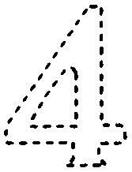
切り取らないでお持ちください。
納付書（兼）収納済通知書
椎葉村 村民税・県民税
様
税目 年度 調 期別 納税番号
4 | 2 |  |  |  |  |  |  |  |  |  |  |  |  |  |  |  |  |  |  |  |  |  |  |  |  |  |  |  |  |  |  |  |  |  |  |  | 納付額
 |  |  |  |  |  |  |  |  |  |  |  |  |  |  |  |  |  |  |  |  |  |  |  |  |  |  |  |  |  |  |  |  |  |  |  |  |  |  |  |  |  | ' '
延滞金 |  |  |  |  |  |  |  |  |  |  |  |  |  |  |  |  |  |  |  |  |  |  |  |  |  |  |  | 督促  手数料 |  |  |  |  |  |  |  |  |  |  |  |  | 合計
' ' |  |  |  |  |  |  |  |  |  |  |  |  |  |  |  |  |  |  |  |  |  |  |  |  |  |  |  |  |  |  |  |  |  |  |  |  |  |  |  |  |  | ' '

地区 | 個人番号 | 組合番号 | 納税番号 | 納期限 |  | 領収印
 |  |  |  | 年 月 日 |  | 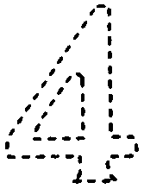
上記のとおり収納しましたので通知します。 椎葉村収入役殿
この通知書は、直接機械に読みこませますので、汚したり折り曲げたりしないでください。

